**ПРАКТИЧНА РОБОТА 6**

**Визначення типів клімату Південної Америки за кліматичними**

**діаграмами**

*Мета: навчитися* аналізувати кліматичні діаграми та за даними

кліматичних діаграм *установлювати* типи клімату Південної Америки.

*Обладнання:* кліматична карта Південної Америки, карта кліматичних

поясів і областей світу.

*Завдання*

1. Пригадайте з теми «Африка» (практична робота 4, див. с. 85):

• що показано на кліматичній діаграмі у формі графіка, а що у формі

стовпчикових діаграм;

• які характеристики клімату певної місцевості та в який спосіб можна

визначити за кліматичними діаграмами.

**Як працювати з кліматичною діаграмою!!! Зразок!!!**

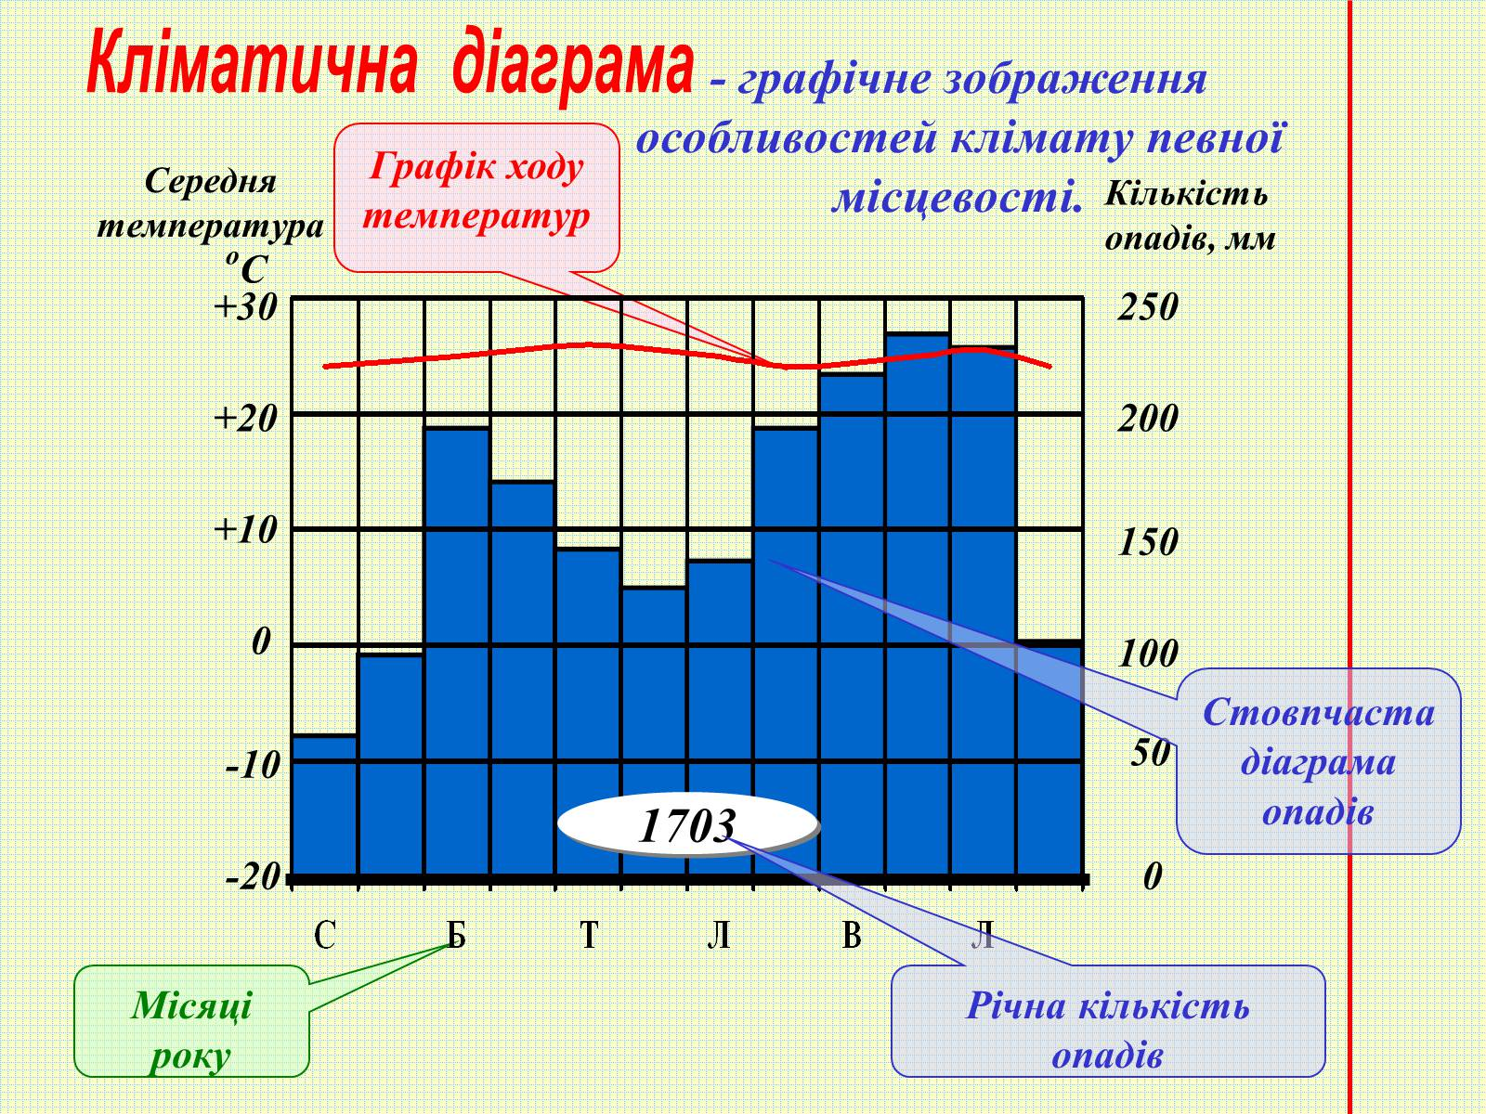

|  |  |  |  |  |  |  |  |
| --- | --- | --- | --- | --- | --- | --- | --- |
| Номер  Діаг - рами | Температура,° С | | Півкуля | Амплі – туда темпе- ратур, ° С | Опади | | Тип клімату |
| січень | липень | за рік, мм | Сезо- ність |
| 1. |  |  |  |  |  |  |  |
| 2. |  |  |  |  |  |  |  |
| 3. |  |  |  |  |  |  |  |
| 4. |  |  |  |  |  |  |  |
| 5.  **зразок** | + 12° | + 2° | південна | 10° | 2199 | Протягом року | Помірний морський |

